中國傳媒大學出版社
實習心得報告
姓名: 林語柔
學號: 1024316
學系: 嘉義大學中國文學系三甲 2015/9/2

此次我有幸能夠赴往中國傳媒大學出版社實習，在這為期一個月的時間裡，我更瞭解到在出版方面的專業知識以及運作程式。除了平日做好份內工作，假日也會走訪北京名勝景點學習歷史，而也因在出版社實習的機會，能夠跟著部門老師前往北京三裡屯的PageOne書店參加傳媒大學出版社所出版的新書發表會。
我所實習的單位是中國北京傳媒大學出版社，中國傳媒大學出版社的前身是北京廣播學院出版社，其上級主管單位是中國傳媒大學，是改革開放後最早成立的大學出版社之一。中國傳媒大學出版社的圖書出版涉及播音主持、新聞傳播、影視藝術、媒體管理、文化創意、廣告、動漫等傳媒領域的各個學科。其每年生產碼洋4000多萬，出書360餘種，因而形成了傳媒領域的專業出版優勢。
中國傳媒大學出版社現有新聞傳播、語言藝術、影視文化、媒體管理、播音主持、傳媒文化等六個編輯部，而我被分配於播音主持編輯部實習。
播音與主持藝術專業是中國傳媒大學的品牌專業，因此，播音主持藝術類圖書成為中國傳媒大學出版社的品牌圖書。應運而生的播音主持藝術編輯部主要承擔播音主持藝術類教材和專著的策劃出版，也包括播音與主持藝術專業相關課程如新聞、影視藝術、表演藝術等課程的教材、專著和藝術類高考輔導教材的策劃出版。同時，播音主持編輯還從事新聞傳播、電影電視、媒介管理與經營類圖書的策劃出版。
我在播音主持部的實習內容擔任助理，負責執行部內老師所分配的工作事項、校稿以及核紅。從校稿的工作中也學習到許多有關編輯的相關知識，如:校稿編輯文稿的點符號、錯字、字型、格式以及語句中簡字的使用等。而在這個月我所整理的文書類型多以主持、傳播以及教科書等為主。雖然我的工作多為較基本簡單的事務，但待在部門還是能夠體會到老師們的繁忙，其中包括與作者的聯繫以及策劃一本書所要做的事前工作。
部們老師曾為我介紹出版社的基本運作模式，出版一本書需要經過繁雜的程序，包括部門老師需要先討論、蒐集資料並做策劃，再來才是找作家或老師來撰寫內容。稿子出來以後要經過三校、三審、核對膠片，再來是看藍圖。所有稿子及藍圖都檢查過並校對完以後，就經由印刷部送往印刷廠印刷，檢查完樣書後才能正式出版。現在才知道，原來一本書背後竟需要經過這麼多繁複的程序，而其背後的編輯老師的付出更是不用提了。
在工作之際，很幸運的能夠參加《體驗設計:創意就未改變世界》的新書發表作者見面會，不僅能親自傾聽作者們述說他們的創作理念，還有他們創作期間所遇到的困難以及如何解決的辦法。本次的活動也讓我多長見識，也順道好好地逛了一趟書店。
部門老師曾跟我說過，書籍上一定會提及政治敏感話題，而當他們校對稿子時都必須十分謹慎，以免出錯。像是那些地方需要加上專有名號，又或是那些地方的說法要注意等等。在大陸設立出版社需要經過一連串嚴謹的審核，不只如此，大陸的出版社多為國營事業，因此圖書中難免提及的敏感話題，也需要呈交至上層機關審核，等到完全沒問題了才可以進行出版。
而因為出版社多是國營的，所以一般人若是從事出版業的話，通常都使以｢工作室｣的型態來經營。工作內容包括尋求稿件、書的策劃、與作者的溝通、編輯作業及出版發行。當稿件完成簽約之後，他們就會向出版社購買書號，稿子編好印成之後自行發行。通常此種類型的出版社遍及大陸各地，一般大出版社多願意與這些工作室合作，因為工作室通常能邀到最好的稿子，不只如此，策劃、編輯、設計、出版樣樣行，還能替出版社帶來許多利益。目前大陸有許多圖書選題已經是由民營的工作室來策劃，而有些民營的圖書公司出版規模甚至有超越國有出版社的趨勢了。
在大陸書店基本上略分為三類:
一、國有書店。此類書店一班處於核心地段並擁有自己的店面，除了教學教材以外，黨政讀物的銷售方面也具有很大的優勢。
二、民營書店。此種書店較為頻繁，以人文學術類尤其備受關注。例如北京的萬聖書店、上海的季風書店及鹿鳴書店、重慶的經典書店、杭州的曉風書店……等等。
三、網路書店。當當網為目前中國大陸最大的網路書店，具有獨特的龐大書目資料庫，內含二十萬筆資料，佔全中國書籍之90%，未可望成為中國的｢亞馬遜書店｣。當當最大的特點在於自行建立二十萬筆資料之書目庫，提供便捷的網上書目查詢服務。
有次出版社來了位資深的張老師，張老師在台灣的某大學出版社待過。他一回來便開始分享他在台灣的經驗及感想，他認為台灣大學的出版社並沒有像大陸的出版社規模這麼大，就嘉義大學而言好像頂多出幾本校刊或是系刊而已，這種差異性讓我十分好奇，於是我便在空閒時間詢問部門的老師。她說台灣的教育跟大陸的教育有差異，台灣的教育較為普及，但是相反的大陸很多人還是無法正常受教育。因此，出版社便會以各學校的專業領域來出版許多較為基礎的知識書籍，就北京傳媒大學來說，出版的書籍較多為傳播媒體的教科書或是少許的專著，而這些書籍對當地的國高中學各科系的專業有所幫助。至於播音主持部出版較多為如何主持、說話、演講等相關的書籍。像是如果未來要當個主播或是主持人，就要涉及這類的知識，這時出版社所出版的專業教科書就對需要的人相當有幫助。
七月是暑假的開始，有些人迫不及待地展開旅遊，有些人則是在假期間為自己積纂積蓄，有些人則是選擇讓自己吸收更多知識，沉浸在書香中。這個暑假對我來說十分充實也獲益良多，雖然一個多月在異地的生活難免有少許的困難，像是飲食不習慣等等。但還是相當高興能夠來到大陸實習，接觸出版業的知識以及當地的民族風情以及特有文化，擴大自己的視野。往後也希望能夠多把握實習的機會，除了長知識外也是為自己的未來提升競爭力。
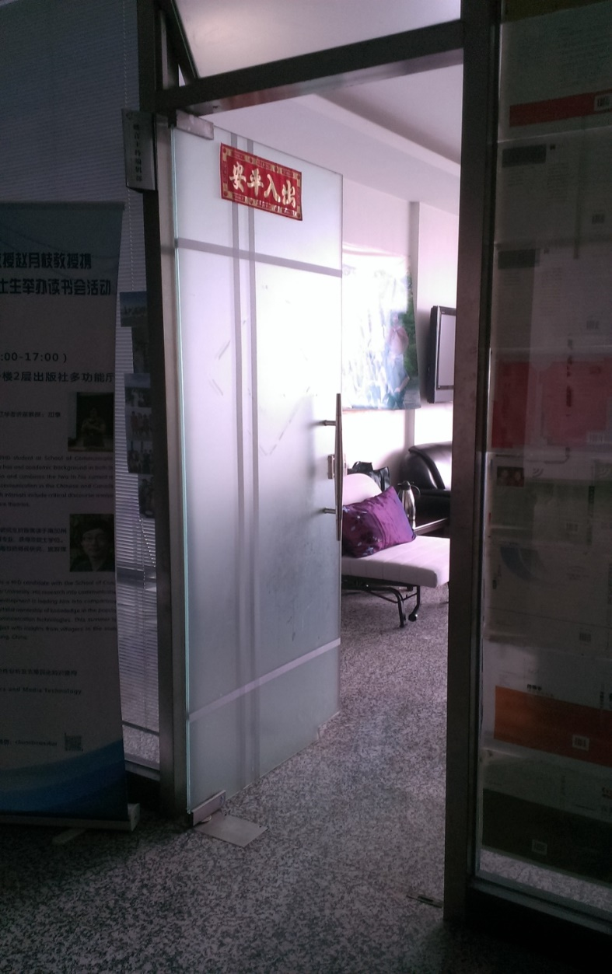 2015/07/06 辦公室門口
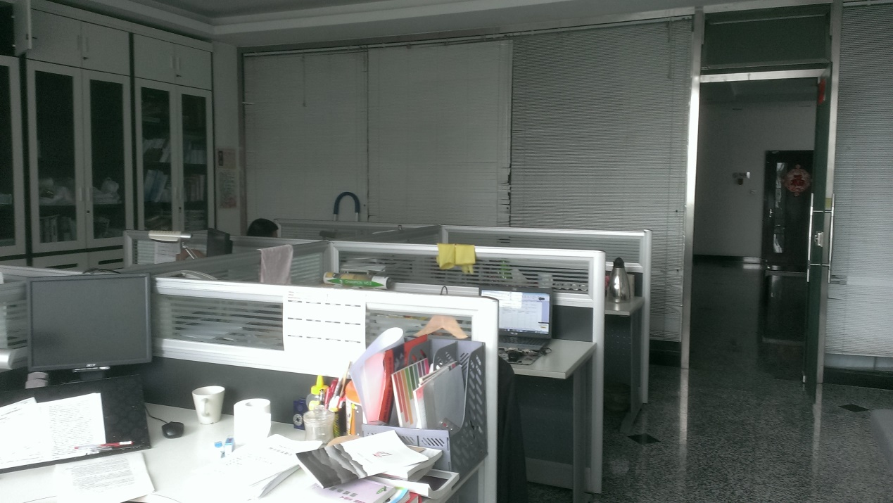
2015/07/06部門內部
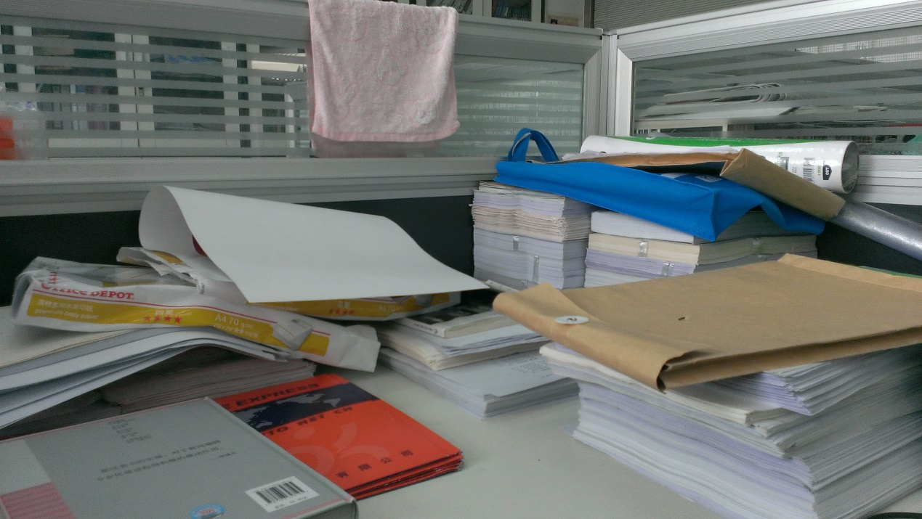
2015/07/06座位上的稿件
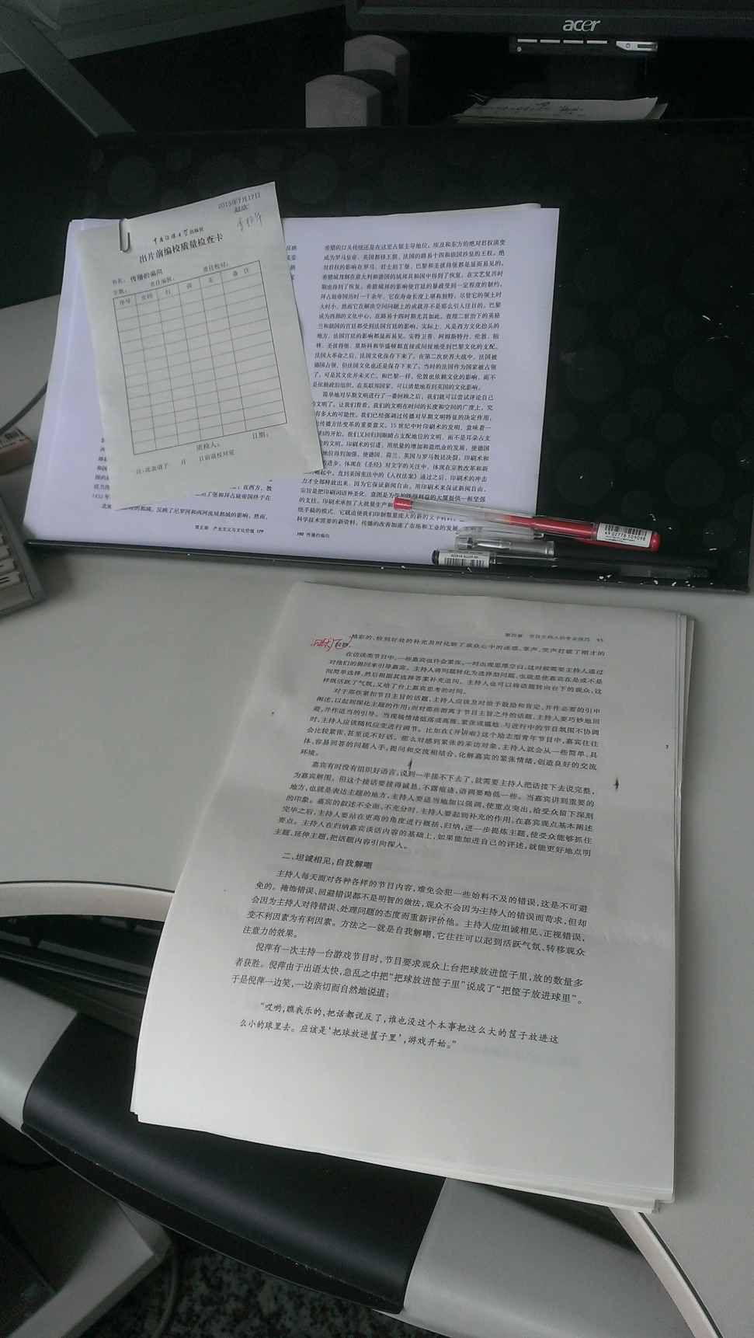
2015/07/14校稿中的稿子
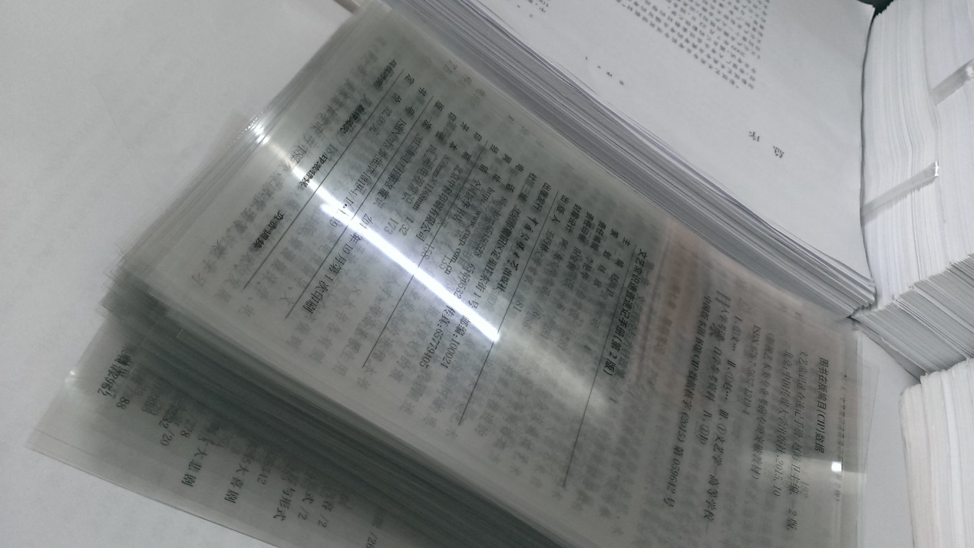
2015/07/14膠片
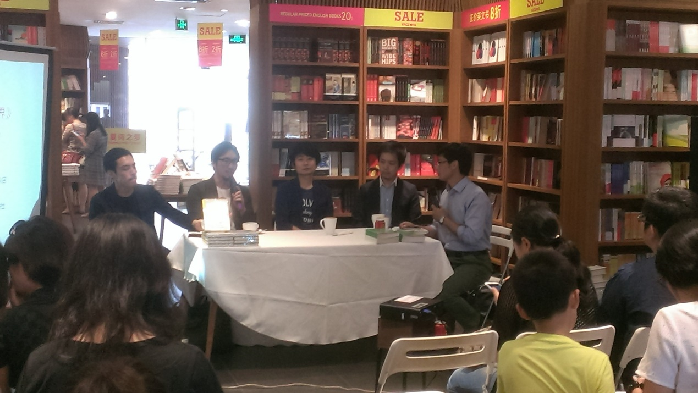
2015/07/21新書發表會
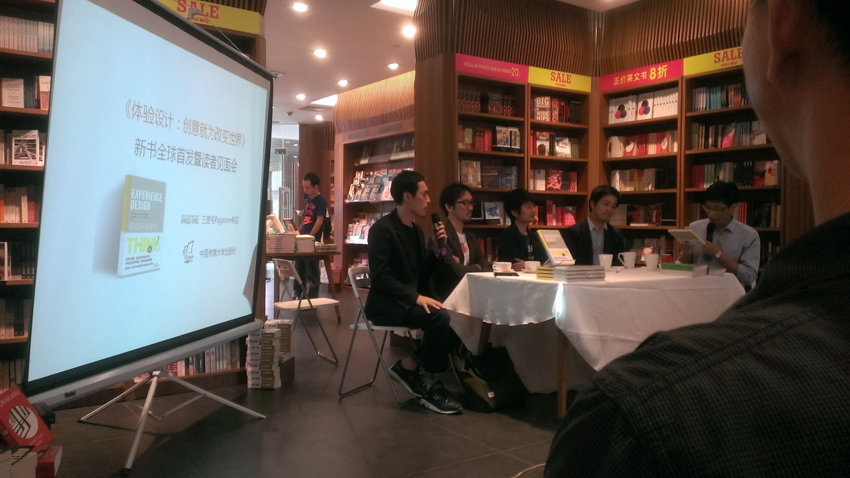
2015/07/21
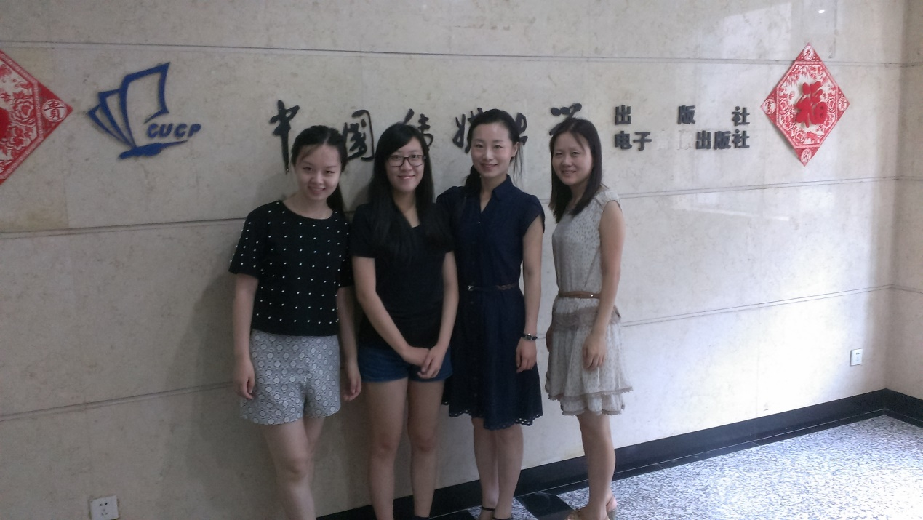

2015/07/31與部門老師的合影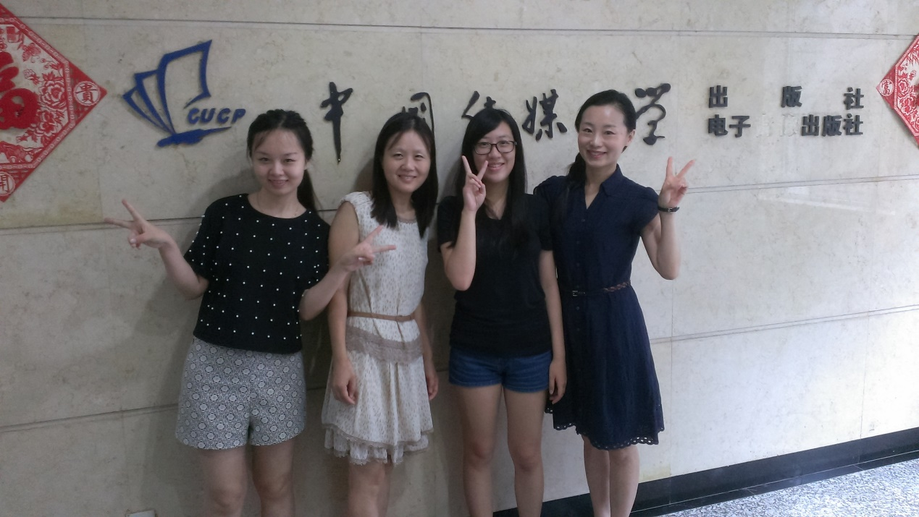
2015/07/31

